Министерство образования

Кыргызской Республики

Кыргызский государственный технический университет
им. И. Раззакова

Кафедра программного обеспечения компьютерных систем

СПЕЦИАЛЬНОСТЬ
ПРОГРАММНОЕ ОБЕСПЕЧЕНИЕ ВЫЧИСЛИТЕЛЬНОЙ ТЕХНИКИ И АВТОМАТИЗИРОВАННЫХ СИСТЕМ

Учебная группа ПОВТ-2-04

Курсовая работа по
Технологии разработки программного обеспечения
На тему
“Начисление заработной платы сотрудникам”

Подготовил:
Студент группы ПОВТ-2-04
Джакыпбеков У.К.

Проверила:
Мусина И.Р.

БИШКЕК 2008

СОДЕРЖАНИЕ
Требования к курсовой работе 2
Введение 3
Цель разработки ПО 4
Стадия формирования требований к ПО 5
Функциональные требования 5
Описание предметной области 5
Выполнение структурного анализа деятельности организации (модель AS -- IS): 6
Анализ существующих аналогичных систем и обоснование необходимости разработки 12
Нефункциональные требования 13
Требования к продукту 13
Требуемые ресурсы 13
Организационные требования 13
Стадия проектирования 15
Построение архитектуры системы: 15
Используемая литература 24

Требования к курсовой работе
Цель курсового проекта - разработать требования к разрабатываемому программному обеспечению.
Курсовой проект должен включать следующие разделы:
- Цель разработки ПО.
- Стадия формирования требований к ПО
А. Функциональные требования.
- Описание предметной области.
- Выполнение структурного анализа деятельности организации (модель AS -- IS):
2.1. начальной контекстной диаграммы DFD или IDF0, полной контекстной диаграммы DFD или IDF0 с детализацией, выполненной в BPWIN;
2.2. Построение концептуальной модели данных, используемых в организации
в виде ERD (диаграмма” сущность-связь”).
- Анализ существующих аналогичных систем.
- Обоснование необходимости разработки.
Б. Нефункциональные требования.
1. Требования к продукту.
Требуемые ресурсы (ОС, RAM, объем на диске, видеокарта, процессор, удобный интерфейс, время ответа, защита данных и т.д.)
2. Организационные требования (защита от сбоя в системе, наличие справочной информации и т.д.).
III. Стадия проектирования.
1. Построение архитектуры системы:
1.1. диаграмма USE CASE;
1.2. диаграмма классов (UML Static structure);
1.3. диаграмма взаимодействия (UML sequence);
1.4. диаграмма деятельности (UML activity)
Используемая литература.
Введение

Учет труда и заработной платы занимает одно из центральных мест в системе бухгалтерского учета на любом предприятии.
Заработная плата является основным источником дохода рабочих и служащих, с ее помощью осуществляется контроль за мерой труда и потребления, она используется как важнейший экономический рычаг управления экономикой.
Трудовое вознаграждение каждого работника, определяются его личным трудовым вкладом с учетом конечных результатов работы предприятия, регулируются налогами и максимальными размерами законодательно не ограничиваются.
Задачами бухгалтерского учета труда и заработной платы являются:
- в установленные сроки производить расчеты с персоналом предприятия по оплате труда (начисление зарплаты и прочих выплат, сумм к удержанию и выдаче на руки);
- своевременно и правильно относить в себестоимость продукции (работ, услуг) суммы начисленной заработной платы и обязательных отчислений во внебюджетные фонды (Пенсионный фонд КР, Фонды обязательного медицинского страхования, Фонд социального страхования КР, Государственный фонд занятости населения);
- собирать и группировать показатели по труду и заработной платы для целей оперативного руководства и составления необходимой отчетности, а также расчетов с государственными социальными внебюджетными фондами.
В данной курсовой работе мы рассмотрим автоматизацию учеты заработной платы на малом предприятии с помощью индивидуально разработанного комплекса по автоматизации учета заработанной платы.

Цель разработки ПО
В развитии предпринимательской деятельности важную роль играет то, насколько корректно и оперативно ведется начисление заработной платы. Автоматизация начисления заработной платы позволяет повысить эффективность работы расчетного бухгалтера и улучшить качество ведения платежа на предприятии.
Главной целью разработки ПО является:
- Облегчить работу бухгалтера
- Дать возможность быстро получить сводную отчетную информацию;
- Сокращение времени на формирование различной отчетности, в том числе и отчислений Налоговой инспекции и Социальному фонду.
- Отправка регламентированных отчетов по Интернету
Стадия формирования требований к ПО
Построение данной системы должно соответствовать следующим основополагающим принципам:
- поддержка различных программно-аппаратных платформ, использующихся в организации;
- способность информационной системы стимулировать эффективную работу расчетного бухгалтера;
- гибкость системы и возможность оперативного внесения изменений;
- способность автоматизировать работу начисление заработной платы, а также обеспечить взаимодействие с внешними организациями(ГНИ, СоцФонд.), с которыми имеются деловые отношения;
- обеспечение возврата инвестиций, вложенных в информационные технологии.

Функциональные требования

Описание предметной области
С переходом к прогрессивным формам учета кардинально меняются характер и содержание бухгалтерской работы, сокращается удельный вес технических процессов, основанных на ручном труде. Главными для учетного персонала становятся функции организаторов процесса обработки экономической информации.
При работе с данной курсовой работой нам необходимо понять саму систему начисления ЗП, а также с объектами, которыми мы будем руководствоваться. Ниже описаны объекты понятие которых нам необходимо уяснить:
- Приказ руководителя о приеме на работу данного работника с указанием даты зачисления на работу
- Табель учета рабочего времени Сущность табельного учета заключается в ежедневной регистрации явки работников на работу, ухода с работы, всех случаев опозданий и неявок, с указанием причины, а также часов простоя и часов сверхурочной работы.
- Расчетно-платежная ведомость Применяется для расчета и выдачи заработной платы. Начисление заработной платы производится на основании первичных учетных документов по учету фактически отработанного времени. Одновременно производится расчет всех удержаний из заработной платы и определяется сумм к выдаче;
- Платежная ведомость– используется для выплаты заработной платы. В ней указывают фамилию, имя, отчество работников, их табельные номера и расписку в получении заработной платы
Также нам необходимо будет начислять заработную плату не только согласно штатному расписанию, но и по другим документам(здесь могут быть больничные листы, отпускные дни, премиальные, за совместительство и др.)

Сдержками заработной платы будут служить государственные органы, административные наказания, дебиторские задолженности и.т.д.
Заработная плата облагается подоходным налогом, который определяется следующим образом: из суммы заработной платы, зачисленной по расчетно-платежной ведомости исключается сумма отчислений кратная установленному законом размеру минимальной месячной оплаты труда за каждый полный месяц, в течение которого получен доход.
Описание процесса удержания:
Основаниями к удержанию (алиментов и др. судебных обязательств) являются: исполнительные листы, а в случаях их утраты - дубликаты, письменные заявления граждан о добровольной уплате удержаний. Исполнительным листом является документ, выданный судом и определяющий причину, порядок и размер удержаний с работника. По месту работы ответчика он высылается и является обязательным для исполнения на всей территории КР.
После того, как произведены из начисленной зарплаты удержания по подоходному налогу(10%), в Социальный фонд (8%), исполнительным листам, производится погашение всех видов ссуд, полученных работником, и удержание задолженности по подотчетным суммам (дебиторская задолженность). Из начисленной суммы заработной платы вычитается общая сумма удержаний и определяется сумма, подлежащая выдаче работникам.

Выполнение структурного анализа деятельности организации (модель AS -- IS):
- Начальная контекстная диаграмма DFD и IDEF0, полная контекстная диаграмма DFD и IDEF0 с детализацией, выполненной в BPWIN
Диаграмма самого высокого уровня показана на рис. 1. Такая диаграмма называется контекстной. В контекст входит описание цели моделирования и области (описания того, что будет рассматриваться как компонент системы, а что как внешнее воздействие).

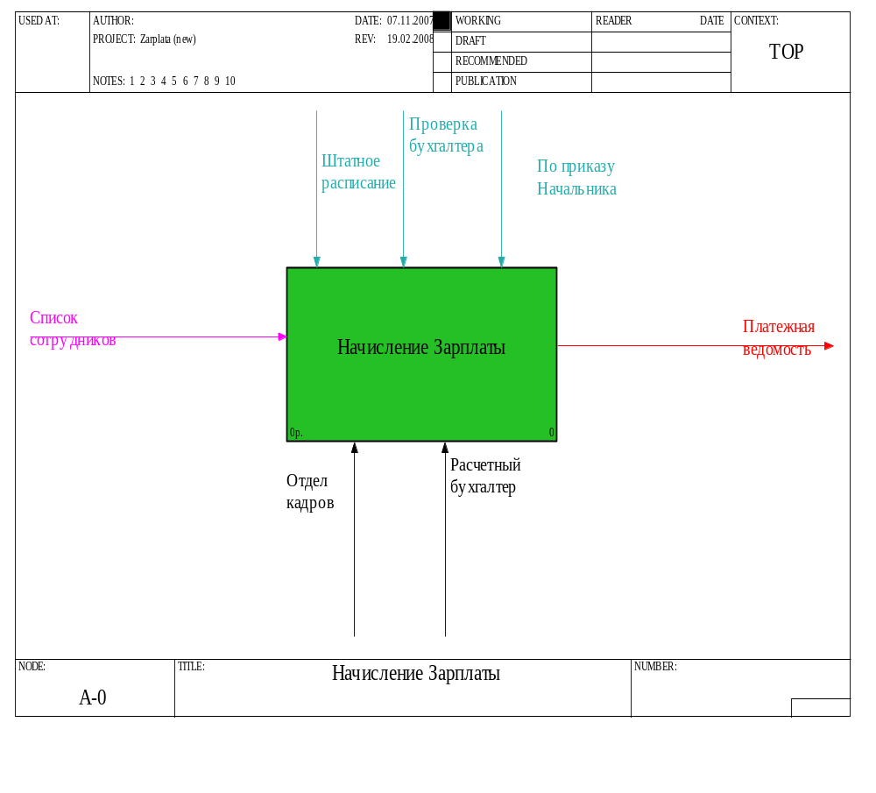
Рисунок1. Изображает функционирования всей системы в целом.

Входным параметром в процессе начисление ЗП будет служить список сотрудников.
В штатном расписании – указывается должность и оклад работника. Необходимо сказать, что штатное расписание составляется за год вперед, и в дальнейшем будет лишь служить в качестве основного документа по начислению заработной платы сотрудника.
Далее мы декомпозируем контекстную диаграмму на составные его части, и проанализируем работу его компонентов.
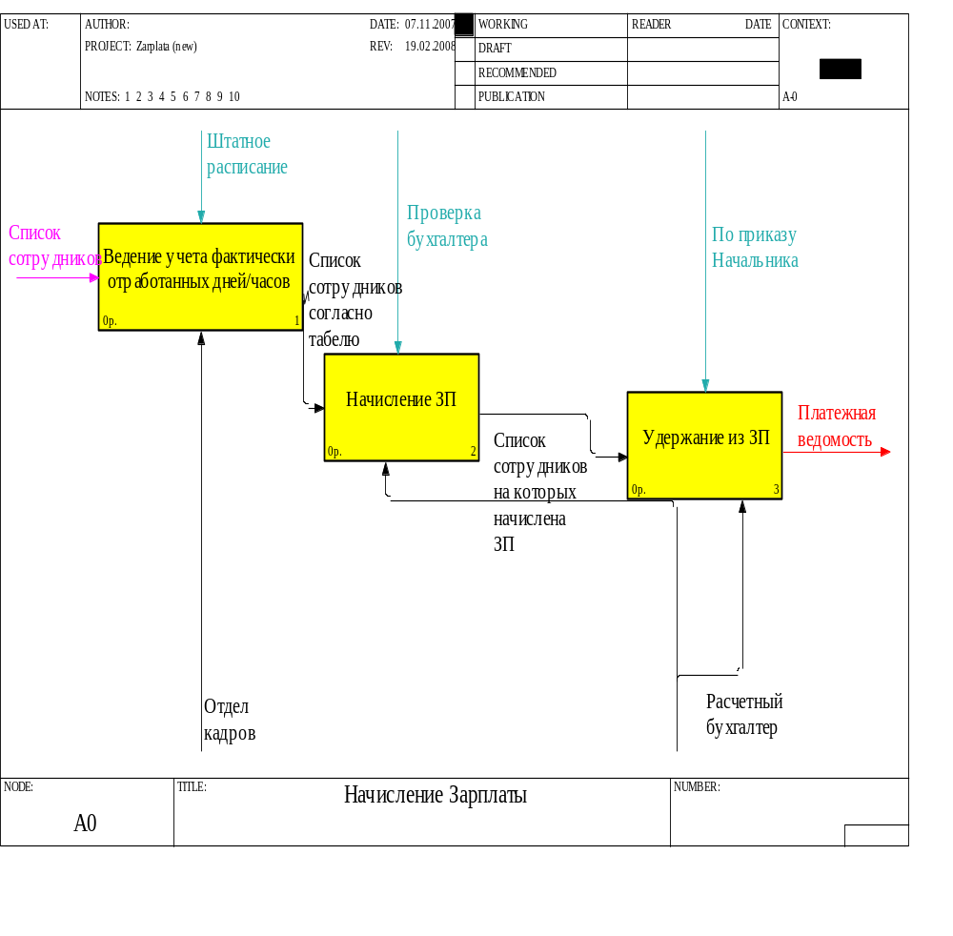
Рисунок 2. Диаграмма декомпозиции IDEF0.

Блоки на диаграмме размещаются по «ступенчатой» схеме в соответствии с их доминированием – влиянием, которое один блок оказывает на другие.
В качестве механизмов управления процессом начисление заработной платы служат:
Отдел кадров и расчетный бухгалтер.
Добавим что, отдел кадров участвует лишь в составлении табеля и в своевременном извещении о приказах начальника бухгалтеру.
Весь остальной процесс работает под руководством расчетного бухгалтера.

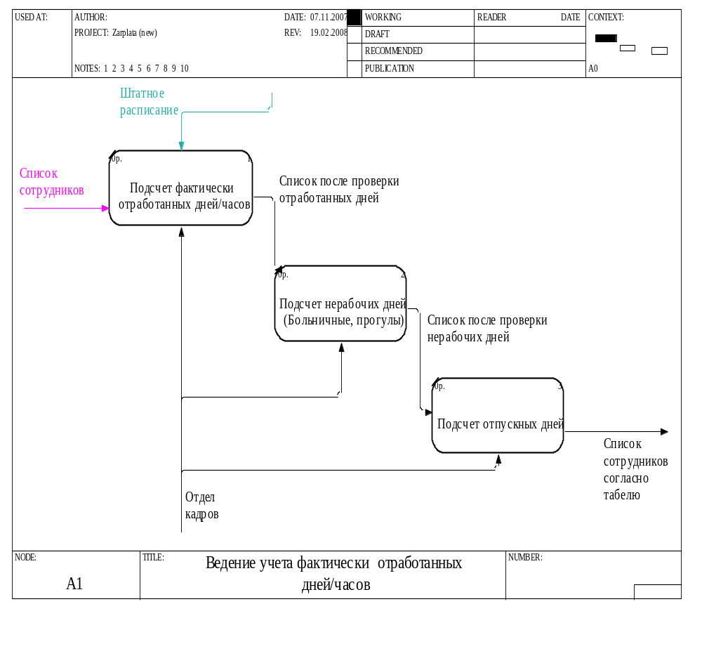
Рисунок 3. Декомпозиция блока Ведения учета фактически
отработанных дней в диаграмме IDEF0.
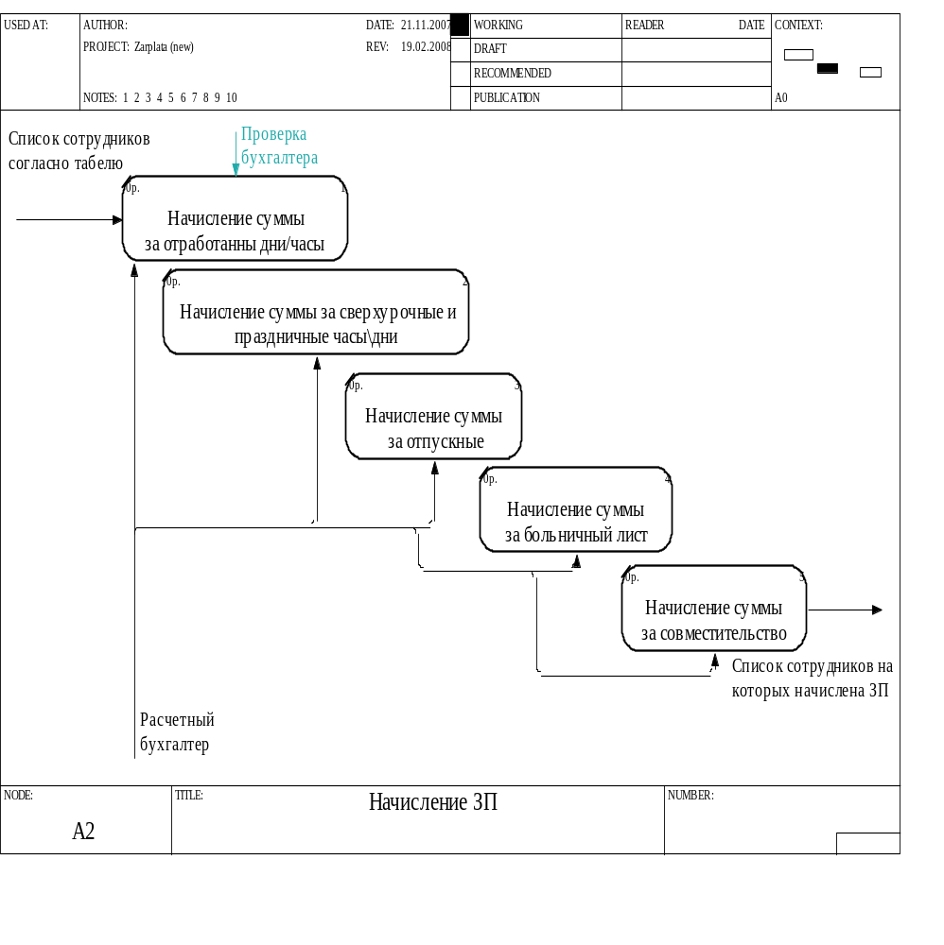
Рисунок 4. Декомпозиция блока Начисление ЗП в IDEF0.
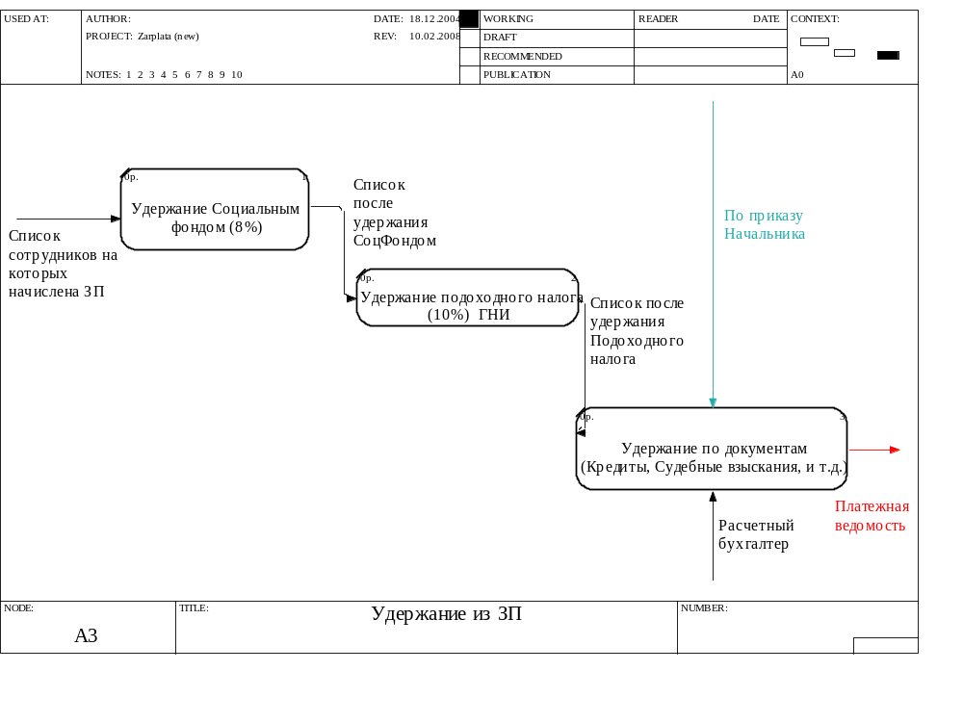
Рисунок 5. Декомпозиция блока Удержание из ЗП в IDEF0.
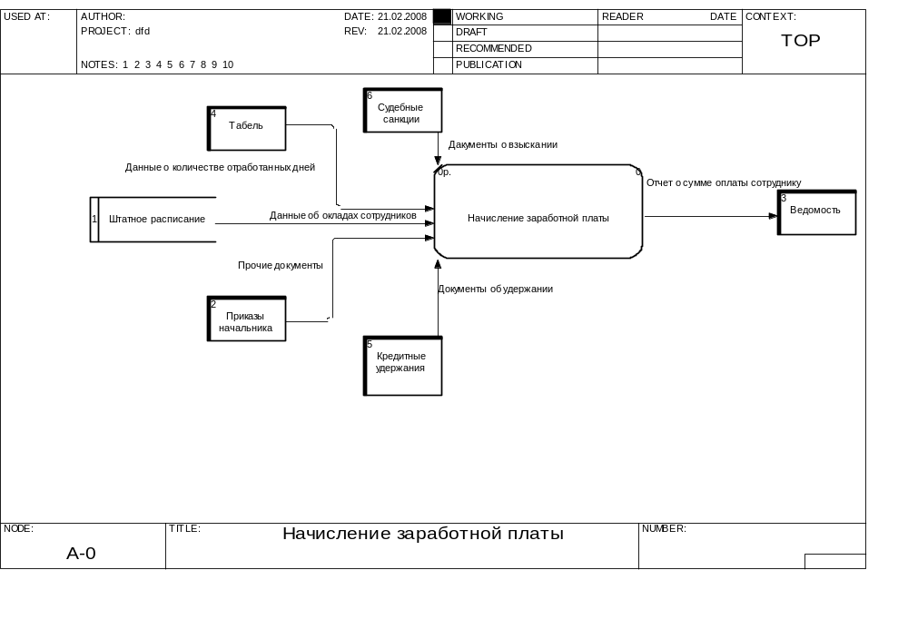
Рисунок 6. Процесс Начисление ЗП в среде DFD.
Построение концептуальной модели данных, используемых в организации в виде ERD (диаграмма” сущность-связь”).

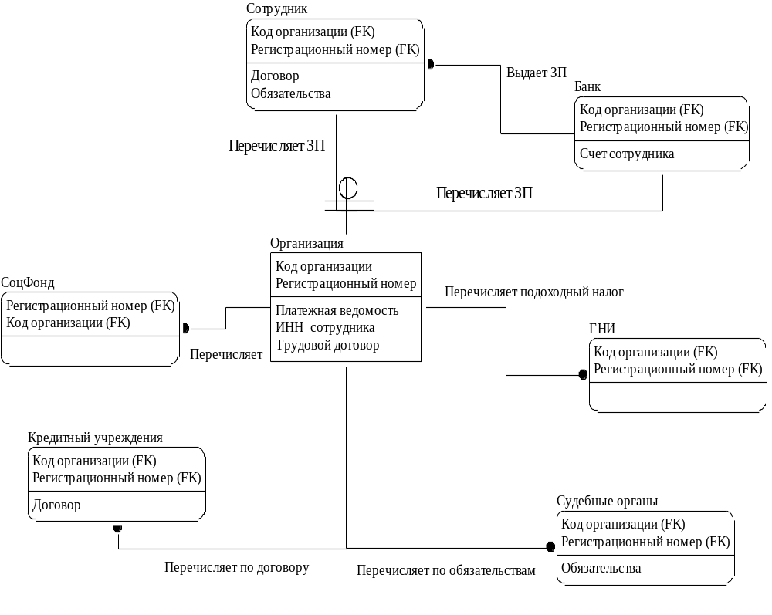
Анализ существующих аналогичных систем.

На текущий момент существует довольно большое количество универсальных комплексов ведения бухгалтерского учета, которые предназначены не только для автоматизации учета труда и ЗП на малой предприятии, но и для ведения всего бухгалтерского учета, как на малых так и на крупных предприятиях.

Вот лишь несколько из них :
- — Фолио ; АО "Центр экономических компьютерных программ ФОЛИО"
- — ИНФО-Бухгалтер ; ТОО "Информатик"
- — Инфин-бухгалтерия ; Аудиторская компания "Инфин"
- — Суперменджер" ; Фирма "Ланкс"
- — AUBI ; Фирма "О'стрим"
- — ABACUS ; АО "ОМЕГА"
- — 1С Бухгалтерия
- и т.д.

Нефункциональные требования.

Требования к продукту.
Система реализовано по клиент-серверной технологии. Поэтому основная нагрузка ложится на сервер БД. Для нормального функционирования сервер БД должен иметь не менее 512 МБ оперативной памяти, не менее 40 ГБ свободного дискового пространства и процессор не ниже Pentium-III или аналог. Также компьютер должен подсоединен к сети Интернет (отправка отчетов в ГНИ), в связи с чем должен обладать достаточным запасом прочности и надежности. Интернет соединение должно иметь достаточную высокую пропускную способность (выделенный канал ADSL/ XDSL и т.д.). Система должна быть высоко производительной – выполнять большое количество операций за малое количество времени. Система должна занимать минимальный объём памяти – данные не должны задерживаться в памяти машины на долгое время, а также система должна функционировать на любой машине с разным объёмом память (если только она поддерживает работоспособность платформы Windows). Должна быть возможность переносимости системы на компьютеры с любой версией Windows (95, 98, ME, NT, 2000, XP,Vista).
Система должна быть удобной в эксплуатации – быть легко запоминаемой и иметь наглядный интерфейс. Все кнопки управления в системе должны быть снабжены подсказками (выплывающими) и иметь наглядный рисунок, отображающий тот вид деятельности, которые они должны выполнять.

Организационные требования.
Основным способом отражения хозяйственных операций в учете должен является ввод документов конфигурации, соответствующих первичным бухгалтерским документам. В автоматизации и учета заработной платы очень удобно представлен интерфейс работы с первичными документами, такими как штатное расписание, табель учета рабочего времени, составление приказов о приеме и увольнении с работы и другими После появления диалогового окна программа запросит ввод данных о должностях, количестве и окладов сотрудников..

- Должна быть защита данных от сбоев – при возникновении сбоев (отключении электропитания, повреждении сетевых кабелей и т.п.) данные должны быть сохранены автоматически, чтобы пользователь мог начать работу с того места, во время которого произошёл сбой;
- Все базы данных все поля должны иметь характерные названия отображающую сущность содержащейся в ней информации.
- Отчётность должна формироваться по любому критерию запроса, выбираемому пользователем для упрощения сортировки больших объёмов данных.. Интерфейс пользователя должен иметь возможность изменения данных. Интерфейс должен содержать средства сортировки данных. Форма должна содержать кнопки управления для редактирования данных;
- Для всех отчётов должен быть предусмотрен предварительный просмотр. Исходные данные и расчётные значения должны предоставляться пользователю, как в табличной, так и в графической форме. Отчётность должна иметь возможность производиться на любом типе принтера (струйном, матричном, лазерном);
- Разработанный ПП должен соответствовать международным стандартам введения учета и отражения хозяйственных операций;
- Система не должна раскрывать конфиденциальной информации о заказчике системы, кроме его имени, а также телефонного номера системных операторов;
- Бухгалтерский и налоговый учет должно соответствовать с действующим законодательством Кыргызской Республики. Должна быть настраиваемой (изменения учетной политики НУ или БУ);
- Система должна использовать межсетевые экраны(firewalls), которые обеспечивают решение таких задач, как защита подключений к внешним сетям, разграничение доступа между сегментами корпоративной сети, защита корпоративных потоков данных, передаваемых по открытым сетям; Все данные должны иметь возможность сохранения в архив, для последующего их применения.
- Система должна иметь хорошую справочную систему как для программиста, так и для простого пользователя.

Стадия проектирования

Построение архитектуры системы: Диаграмма USE CASE: 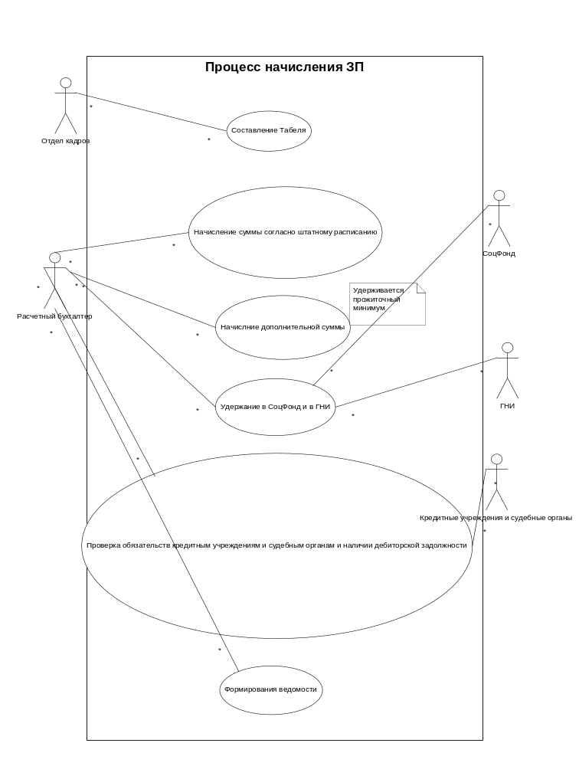Диаграмма USE CASE. Предназначена для представления тех функций, которые должна реализовывать система, в ответ на событие инициируемое внешним объектом. Внешними объектами служат: Расчетный бухгалтер, Кассир, Отдел кадров, Государственные органы.
Диаграмма классов (UML Static structure):
Диаграмма классов служит для представления статической структуры модели системы в терминологии классов объектно-ориентированного программирования. Диаграмма может отображать различные взаимосвязи между отдельными сущностями предметной области, а так же описывает их внутреннюю структуру и типы отношений.
Класс – обозначение множества объектов, которые обладают одинаковой структурой, поведением и отношениями с объектами из других классов.

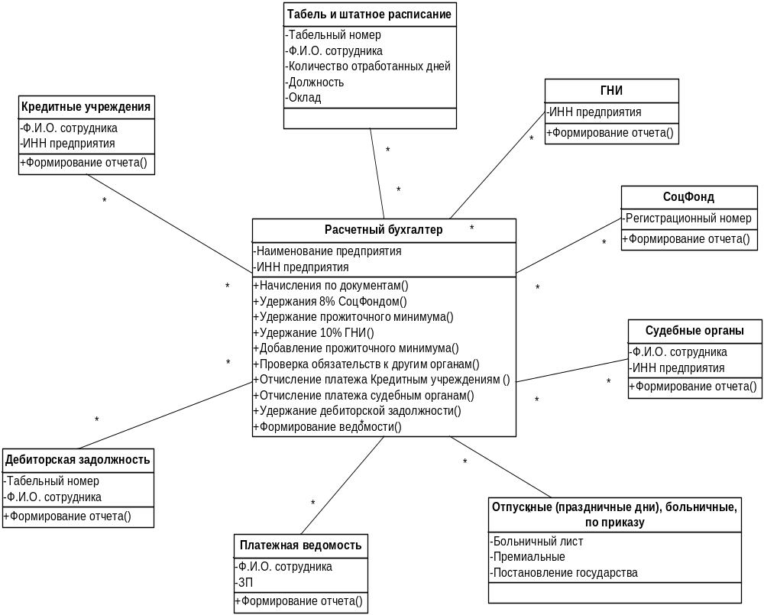
Расчетный бухгалтер – главный элемент в этой системе, так как выполняют необходимые операции в процессе начисления ЗП.
Табель и штатное расписание – класс который предоставляет всю необходимую информацию бухгалтеру.
ГНИ, СоцФонд, Судебные органы и Кредитные учреждения – это классы которым бухгалтер перечисляет сумму удержаний.
Дебиторская задолженность – это задолженность сотрудника к организации, где он работает.
Отпускные – это неокладное начисление к заработной плате определенной суммы.
Платежная ведомость – конечный документ, в котором указывается сумма к выдаче ЗП.
Диаграмма деятельности (UML activity)
Диаграмма деятельности используется для моделирования процесса выполнения операций в языке UML.

Диаграмма взаимодействия (UML sequence):
Взаимодействие объектов можно рассматривать во времени, и тогда для представления временных особенностей передачи и приема сообщений между объектами используются диаграммы последовательности.

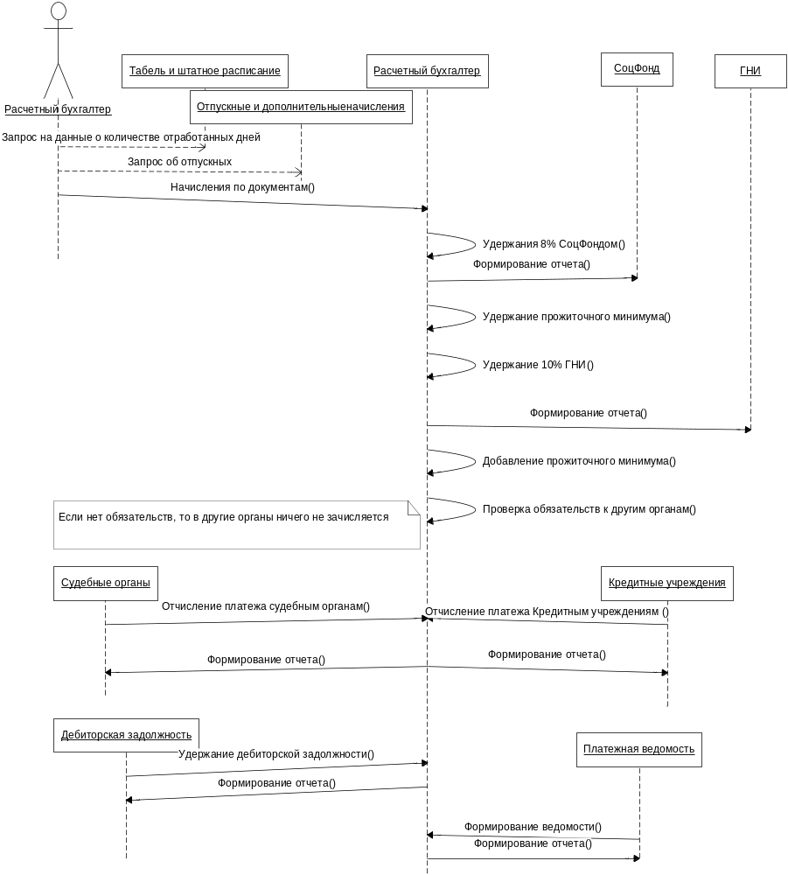

Диаграмма показывает, как последовательно идет процесс. Сначала со штатного расписания и с табеля идут данные о соответствующем окладе сотрудника по его занимаемой должности, затем количество отработанных дней сотрудником дней по табелю. Рассматривается, нет ли дополнительных начислений сотруднику, и только потом идет сам процесс начисление. Следующим шагом будет удержания с начисленных сумм социальным фондом(8%) и ГНИ(10%). После, проверяется нет ли дополнительных обязательств по выплате к кредитным, судебным и т.д. органам, и если есть то
необходимо перечислить соответствующую сумму. Удерживается самой организацией дебиторская задолженность. И после всех удержаний подсчитывается сумма заработной платы сотруднику(в чистом виде), и оформляется платежная ведомость.

Диаграмма деятельности (UML activity)
Диаграмма деятельности используется для моделирования процесса выполнения операций в языке UML.
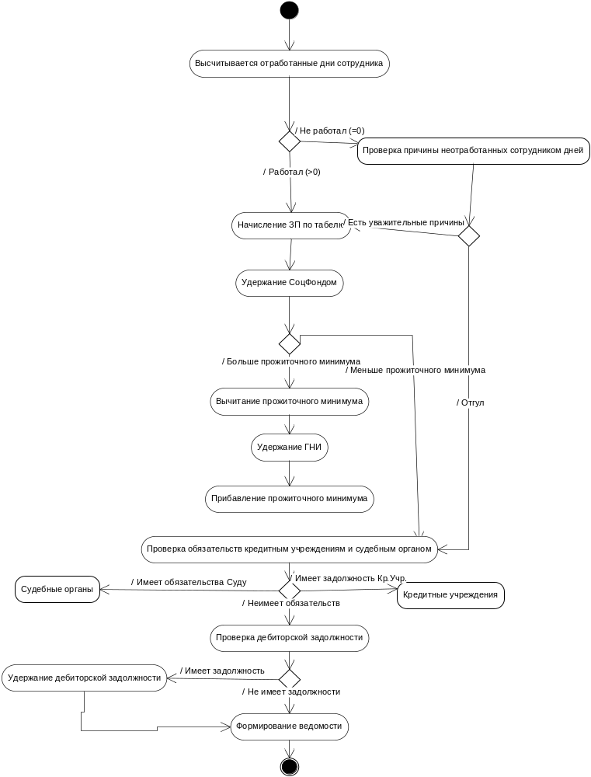
Диаграмма показывает взаимодействие объектов в алгоритмическом процессе.

В последующих диаграммах описывается декомпозиция вышестоящей диаграммы деятельности:
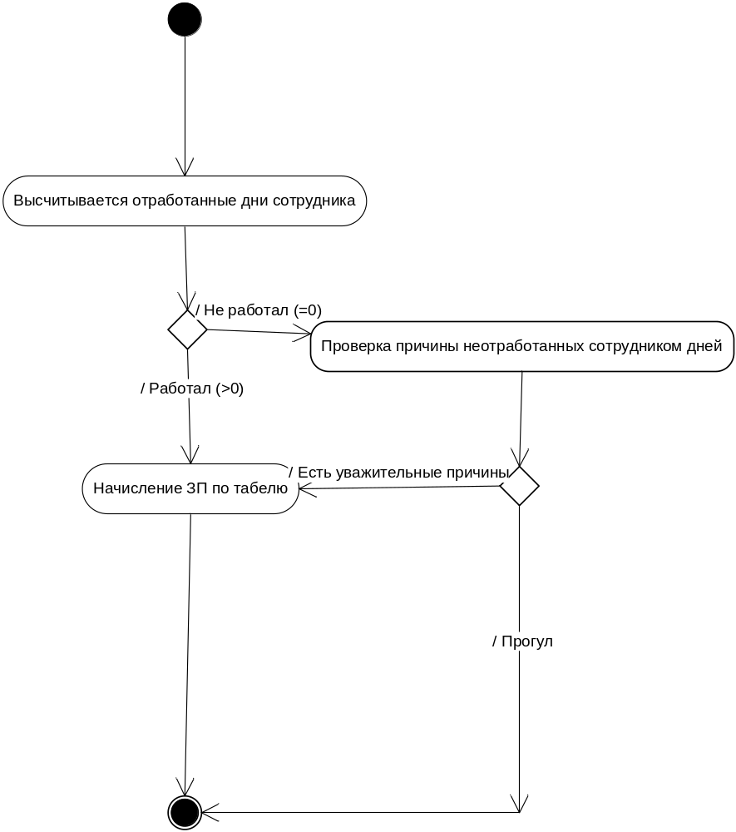

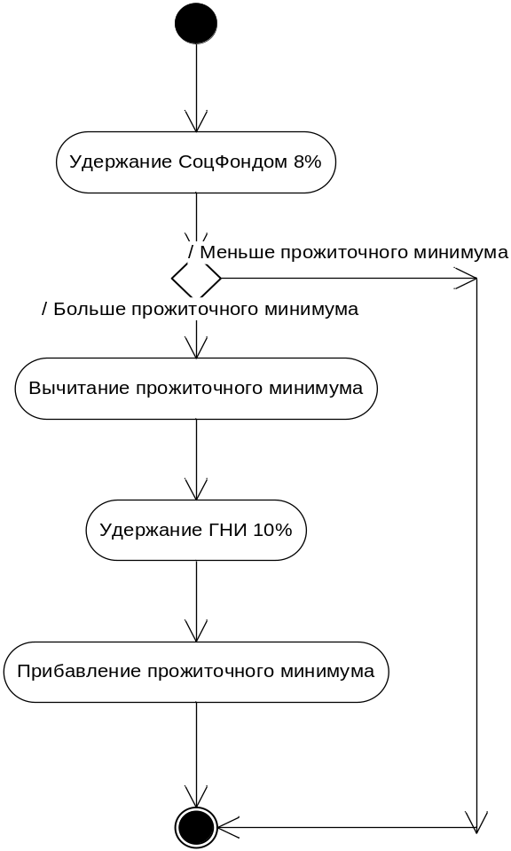

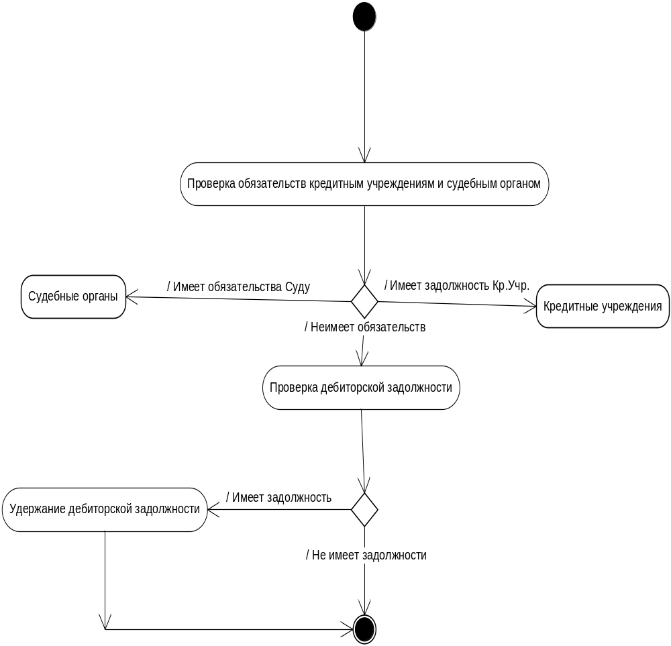

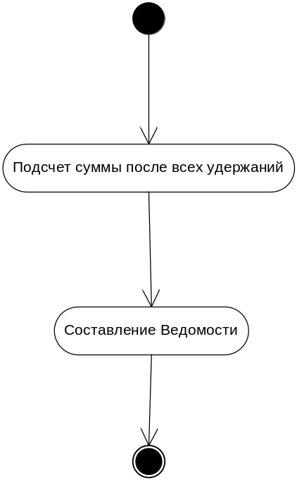

В выполненной курсовой работе рассмотрены:
- особенности использования электронно-вычислительной техники в автоматизации процесса начисления заработной платы;
- задачи учета труда и заработной платы,
- вопросы организации оплаты труда на предприятии,
- системы и формы оплаты труда, порядок документирования и учета наличия и движения личного состава и использования рабочего времени,
- порядок исчисления средств на оплату труда, ведение аналитического учета заработной платы,
- использование ПО в автоматизации учета труда и заработной платы,
- формирования выходной информации и получения возможности формирования аналитических показателей по труду и заработной плате.

Список используемой литературы:

  - Курс лекций по ТРПО.
  - Практические занятия по ТРПО.
  - Источники найденные в глобальной сети Internet.

